 | 
MINISTÈRE DE LA DÉFENSE
Marché Communauté Logiciel Libre
Cahier de validation
MILICONVERT

Service des programmes d’observation,
de télécommunication et d’information

Date : 09/05/2007
Version : 1.0
Référence : MILICONVERT

BT C&SI
Etabli par : | Vérification technique réalisée par : | Vérification Qualité réalisée par : | Approuvé pour application par :
L’ingénieur :  Thomas Cataldo | François Gilbert | le Resp. Assu. Qualité :  Sylvain Dieudonné | le Directeur de Projet :  David Scheffer
Date et Visa : | Date et Visa : | Date et Visa : | Date et Visa :
SUIVI DES MODIFICATIONS

Version | Objet de la modification | Chapitre /paragraphe modifié | Par | le
1.0 | Version 1.0 | tous | Thomas Cataldo | 9/05/2007
0.1 | Création, plan détaillé | tous | BT | 21/03/2007

SOMMAIRE

1. Introduction 4
1.1. Objectifs du document 4
1.2. Positionnement du document dans l'étude 4
1.2.1. Rappel du contexte 4
1.2.2. Positionnement du document 4
1.3. Rappel des exigences applicables du CCTP 5
1.4. Conventions d'écriture 6
1.5. Documents de référence 6
2. Version v0 7
2.1. Composition du lot 7
2.2. Pré-requis pour la réalisation des tests 7
2.3. Description des tests 8
2.3.1. Lots de tests 8
2.3.2. Liste des tests 9
2.4. Fiches de tests 10

Introduction

Objectifs du document
Ce document décrit l’ensemble des tests à effectuer pour la recette du client de messagerie MILIMAIL. Il comprend :
- la description des tests unitaires,
- la description des tests d’intégration.

Positionnement du document dans l'étude

Rappel du contexte
Ce PEA vise à obtenir un retour d’expérience sur la possibilité de mener des projets en mode « communautaire » autour de problématiques civiles ou militaires. Afin d’ancrer les objectifs de cette étude dans le concret, la réalisation de deux logiciels, ayant une possibilité de réutilisation très importante, sera expérimentée : un client de messagerie universel et un module de formatage / déformatage de messages.
Ce projet se déroule en deux phases :
- Une première phase d'élaboration des plans d'actions pour chacun des logiciels (sur 6 mois). Ces plans d'actions ont été construits d'après les besoins opérationnels des armées et l'état de l'art en matière de logiciels libres ;
- Une seconde phase d'exécution des deux plans d'actions (sur 42 mois).

Positionnement du document
Le présent document s'inscrit dans la deuxième phase du projet. Il concerne la première version v0 de Milimail. Il sera complété avec les futures nouvelles versions.

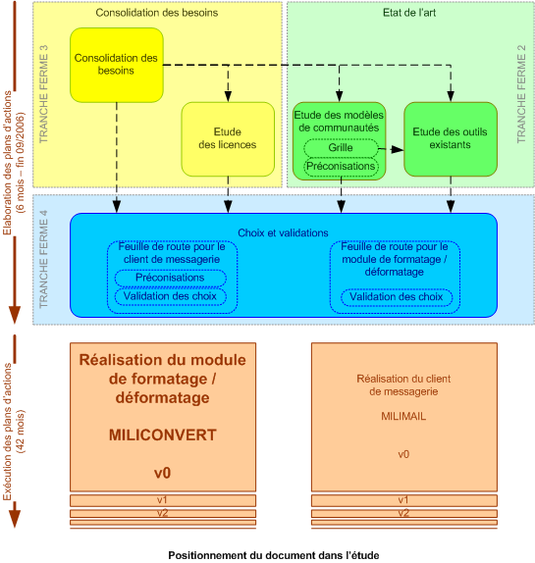

Rappel des exigences applicables du CCTP
Les exigences du CCTP ([DR1]) applicables à ce document sont :
{E - 71} Les tests servent à s’assurer de la stabilité d’une version donnée afin de préparer sa distribution. Ils devront respecter un cahier de recette qui devra évoluer au fur et à mesure de l’évolution du produit.
{E-85} … Les opérations de vérification démontrent la conformité du livrable par rapport à ses spécifications. Elles sont menées conformément au cahier de recette approuvé par le Maître d’Ouvrage.
Le cahier de recette précise, pour chacun des lots à réceptionner :
- la composition du lot à réceptionner,
- la procédure de mise en réception ainsi que son positionnement dans le temps,
- les fonctionnalités contrôlées, par référence aux critères de réception,
- la manière dont la preuve de satisfaction aux critères de réception sera apportée par le Maître d'Oeuvre.

Conventions d'écriture
A compléter si besoin.

Documents de référence
Identifiant | Contenu | Nom du support | Version
[DR1] | Cahier des clauses techniques particulières – Communauté Logiciel Libre – Étude, sous forme de logiciels libres, d'un client de messagerie universel et d'un module générique de formatage / déformatage de messages | N° 83 155 SPOTI/ST/DSIO  du 18 février 04 | 3
[DR2] | Proposition technique – Étude, sous forme de logiciels libres, d'un client de messagerie universel et d'un module générique de formatage / déformatage de messages | SYN/03.0127.V2/30.06.2003 | 2
[DR3] | Spécifications fonctionnelles et techniques détaillées XSMT | xsmt-specs.odt | 1.2
[DR4] | Spécifications de l'exécution des transformations XML vers XML | xsmt-tmodel-exec.odt | 1.2
[DR5] | Spécifications fonctionnelles et techniques détaillées TXT2XML | txt2xml-specs.odt | 1.0
[DR6] | Fiches de tests détaillées XSMT et TXT2XML | procedure_tests.ods | 1.0

Version v0

Composition du lot
Ce lot comprend les fonctionnalités suivantes :
Titre | Référence | Description
Interface graphique | MI-1 | L'interface graphique doit permettre de mettre en relation deux schémas XML.
 | MI-2 | La documentation de l’ensemble doit être suffisante pour permettre à tout utilisateur d’exploiter le module graphique.
 | MI-3 | L'interface utilisateur doit être disponible en français et en anglais.
 | MI-7 | Les opérateurs logiques à implémenter dans l'interface graphique sont : ET, OU
 | MI-8 | Les opérateurs de comparaison à implémenter dans l'interface graphique sont : =, !=, <, <=, >, >=
 | MI-9 | Le test conditionnel à implémenter dans l'interface graphique est : if
 | MI-10 | Les opérateurs mathématiques à implémenter dans l'interface graphique sont : +, -, *, /
 | MI-11 | L'interface graphique doit implémenter la possibilité d'appeler des bibliothèques externes.
Portabilité | MP-1 | Le module de formatage / déformatage doit fonctionner sur le sous système WIN32 de Windows : Windows NT4, Windows 2000, Windows XP et Windows 2003.
 | MP-2 | Le module de formatage / déformatage doit fonctionner sous Linux x86.
 | MP-4 | Le module de formatage / déformatage doit fonctionner sous Solaris.
API | MI-4 | Une API de formatage / déformatage doit être fournie.

Pré-requis pour la réalisation des tests
Afin de d’exécuter convenablement les tests décrits dans le présent document, il convient de disposer de la plate-forme suivante :
- 1 poste de travail sous linux avec accès internet
- 1 poste de travail sous win32 avec accès internet (pour les tests de portabilité)
- 1 poste Solaris ultrasparc (solaris 10 avec gnome/gtk2 par exemple) supportant les versions solaris-sparc-gtk2 de eclipse 3.3 (pour les tests de portabilité)

Description des tests
Le schéma ci-dessous synthétise la logique d’élaboration des tests.

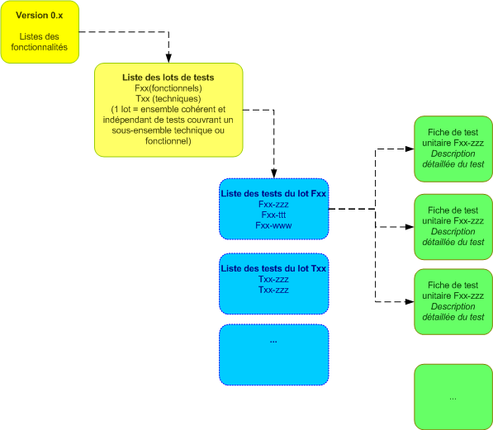

Lots de tests
Nous identifions dans le tableau ci-dessous les différents lots de tests fonctionnels et techniques relatifs à l’application MILICONVERT. Par lot de test, nous entendons « ensemble cohérent et relativement indépendant de tests couvrant un sous-ensemble fonctionnel ou technique spécifique du système ».

Lot de test | Référence | Description
Installation de MiliConvert | FIM | Vérification de l'installation
Nouvelle transformation | FNT | Initiation du design d'un nouveau mapping entre schémas
Ajouter des schémas | FAS | Ajout de schémas a un design graphique
Fonctions de base | FFB | Ajout de fonctions de transformation à un design
Fonction addition | FFA | Présence de la fonction addition
Fonction soustraction | FFS | Présence de la fonction soustraction
Fonction multiplication | FFM | Présence de la fonction multiplication
Fonction division | FFD | Présence de la fonction division
Opérateurs de comparaison | FEQ, FDI, FIN, FIE, FSU, FSE | Tests des fonctions ==, !=, <, <=, >, >=
Opérateurs logiques | FET, FOU | Tests des opérateurs logiques ET et OU.
Utilisation de dictionnaires | FDIC | Test de la fonction intégrée « dictionnaire »
Fonction IF Else | FIF | Présence de l'opérateur if-else
Création de nouvelles fonctions | FNF | Création d'une librairie externe utilisable par MiliConvert
Exécution de nouvelles fonctions | FENF | Utilisation d'une librairie externe
txt2xml | FT2X | Tests de l'interface batch de formatage / déformatage texte vers xml et xml vers texte. Utilisation des API pour supporter de nouveaux formats.
Tests de portabilité | FTP

Liste des tests
Pour chacun des lots de tests identifiés ci-dessus, une feuille de calcul dans le document [DR6] indique de manière détaillée les différents tests à effectuer.

Fiches de tests
Les fiches de tests sont disponibles dans le document annexe [DR6].

